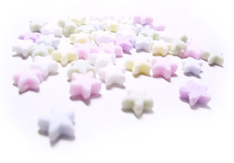

木村　雄二様

木村　雄二様



木村　雄二様

木村　雄二様